Принято  Методический совет  Протокол № ___ от ______ | Утверждаю  Директор МАОУ СОШ № 10 _____/ ______/  Приказ № ___от ___________

Контрольно-измерительные материалы по математике
11 класс (углубленный уровень)

Составители:
Соснина Е.М., учитель математики высшей квалификационной категории
Комлева О. Н., учитель математики

г. Чайковский, 2025-2026 уч. год

Итоговая контрольная работа по математике
11 класс (углубленный уровень)
Демонстрационный вариант

Контрольная работа состоит из трех модулей: алгебра и начала анализа, теория вероятности и геометрия.
Назначение работы: проверить остаточные знания курса математики за 2 полугодие 11 класса, подготовка школьников к государственной итоговой аттестации.
Модуль «Алгебра и начала анализа»
Задания контрольной работы ориентированы на проверку элементов содержания следующих содержательных блоков:
- Основные методы показательных, логарифмических, тригонометрических уравнений и неравенств
- Преобразование логарифмических, тригонометрических выражений
- Определение первообразной
- Исследование функций с помощью производной
- Натуральные и целые числа и действия с ними
Распределение заданий по темам проведено с учетом того, какой объем занимает содержание каждой из них в общей структуре курса алгебры и начал анализа, какое время отводится на изучение этого материала.
Модуль «Теория вероятности»
Задания контрольной работы ориентированы на проверку элементов содержания следующих содержательных блоков:
- Классическое определение вероятности
- Теоремы о вероятности событий.
Распределение заданий по темам проведено с учетом того, какой объем занимает содержание каждой из них в общей структуре курса алгебры и начал анализа, какое время отводится на изучение этого материала.
Модуль «Геометрия»
Задания контрольной работы ориентированы на проверку элементов содержания тем курса геометрии в 10 классе:
- Планиметрические задачи
- Тела вращения.
- Многогранники.

Распределение заданий по темам проведено с учетом того, какой объем занимает содержание каждой из них в общей структуре курса геометрии, какое время отводится на изучение этого материала.

Время выполнения работы – 90 минут.

Критерии оценивания:
Оценка за выполнение работы определяется по пятибалльной шкале.
Задания 1 части оцениваются в 1 балл
Задания 2 части оцениваются в 2–3 балла (задания 13, 15 – 2 балла, задание 14 – 3 балла)

Максимум - 19 баллов за всю работу.

«5» – 15 баллов и более,
«4» – 11–14 баллов,
«3» – 5–10 баллов,
«2» – менее 5 баллов

Ответом к заданиям 1–12 является целое число или конечная десятичная дробь. Запишите число в поле ответа в тексте работы, затем перенесите его в БЛАНК ОТВЕТОВ № 1 справа от номера соответствующего задания, начиная с первой клеточки. Каждую цифру, знак «минус» и запятую пишите в отдельной клеточке в соответствии с приведёнными в бланке образцами. Единицы измерений писать не нужно.
 | 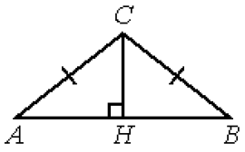 |  | В треугольнике ABC AC=BC, высота CH равна 2$\sqrt{6}$, cosA=0,2. Найдите AC.  Ответ____________________________
  1
 |  |  |  | На координатной плоскости изображены векторы $\vec{a}, \vec{b} и \vec{c}$. Найдите длину вектора  $7\vec{a}-3\vec{b}+4\vec{c}$.  Ответ____________________________
  2
 | 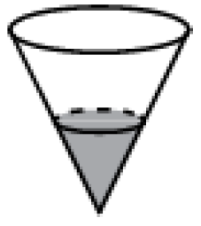 | В сосуде, имеющем форму конуса, уровень жидкости достигает 2/3 высоты. Объём жидкости равен 144 мл. Сколько миллилитров жидкости нужно долить, чтобы полностью наполнить сосуд?  Ответ____________________________
  3
 | На чемпионате по прыжкам в воду выступают 40 спортсменов, среди них 10 прыгунов из Италии и 2 прыгуна из Мексики. Порядок выступлений определяется жеребьёвкой. Найдите вероятность того, что двадцать первым будет выступать прыгун из Италии.  Ответ____________________________
  4
 | Из районного центра в деревню ежедневно ходит автобус. Вероятность того, что в понедельник в автобусе окажется меньше 20 пассажиров, равна 0,79. Вероятность того, что окажется меньше 11 пассажиров, равна 0,61. Найдите вероятность того, что число пассажиров будет от 11 до 19 включительно.  Ответ____________________________
  5
 | Найдите корень уравнения 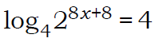  Ответ____________________________
  6
 | Найдите значение выражения 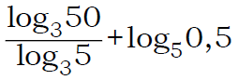  Ответ____________________________
  7
 | На рисунке изображён график некоторой функции $y = f (x$) (два луча с общей начальной точкой). Пользуясь рисунком, вычислите $F(-1)-F(-8$),  где F(x) – одна из первообразных функции $f (x).$  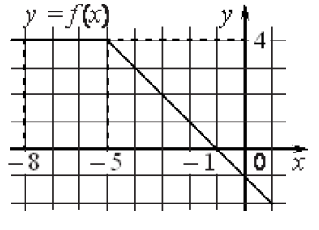  Ответ____________________________
  8
 | Водолазный колокол, содержащий υ=6 моля воздуха при давлении p₁=2,5 атмосферы, медленно опускают на дно водоёма. При этом происходит изотермическое сжатие воздуха до конечного давления p₂. Работа, совершаемая водой при сжатии воздуха, определяется выражением  $A=α$υ$T\log_{2}{\frac{p_{2}}{p_{1}}}$ , где – $α=5,75\frac{Дж}{моль∙К}$ постоянная, Т=300К – температура воздуха. Найдите, какое давление p₂ (в атм) будет иметь воздух в колоколе, если при сжатии воздуха была совершена работа в 10350 Дж.  Ответ____________________________
  9
 | Изюм получается в процессе сушки винограда. Сколько килограммов винограда потребуется для получения 82 килограмма изюма, если виноград содержит 90% воды, а изюм содержит 5% воды?  Ответ____________________________
  10
 | 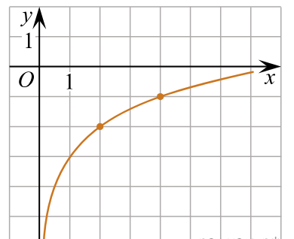 |  |  |  | На рисунке изображён график функции $f\left(x\right)=b+\log_{a}{x. }$ Найдите значение x, при котором $f\left(x\right)=-6$  Ответ____________________________
  11
 | Найдите точку минимума функции $y =0,5x^{2} -28x +96lnx +31.$  Ответ____________________________
  12
Для записи решений и ответов на задания 13–19 используйте БЛАНК ОТВЕТОВ № 2. Запишите сначала номер выполняемого задания (13, 14 и т. д.), а затем полное обоснованное решение и ответ. Ответы записывайте чётко и разборчиво.
 | а) Решите уравнение  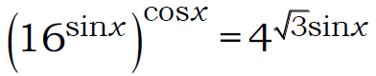  б) Найдите все корни этого уравнения, принадлежащие отрезку $\left[-\frac{7π}{2};-2π\right]$
  13
 | На ребре AA₁ прямоугольного параллелепипеда ABCDA₁B₁C₁D₁ взята точка E так, что A₁E : EA = 3 : 4. Точка T — середина ребра B₁C₁. Известно, что AB = 9, AD = 6 , AA₁ = 14.  а) В каком отношении плоскость ETD₁ делит ребро BB₁?  б) Найдите угол между плоскостью ETD₁ и плоскостью AA₁B₁.
  14
 | Решите неравенство  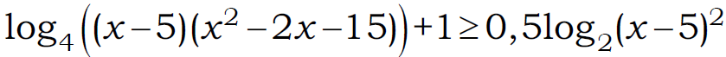
  15

